Verslag van de Algemene Vergadering

Datum | Zaterdag 15 oktober 2022
Uur en duur | 10u30 – 13u00
Plaats | Brugge
Aanwezigen | Bolle Geert, De Bruyne Eric, De Soete Mark, Desmet Jo, Franckaert Walter, Timmermans Ria, Van Laer Joseph, Vandervreken Omer, Vanrenterghem Luc, Vanreusel Bart, Vanryckeghem Henriette, Verbeure Geert, Verstraete Wim
Verontschuldigden | Bruyns Henricus, De Ceuninck Patrick, Coppens Lionel, De Bels Georges, De Loore Raf, Dekoning Annette, Dhondt Dirk, Jacobs Jos, Jans Bea, Melis Bruno, Neuts Marcel, Omey Jan, Peeraer André, Pelgrims Chris, Schillebeeks Rogers, Severy Chris, Six Rosette, Van Belle Rita, Van Beveren Dirk, Van Sweevelt Maria, Vancampfort Benny, Vandendriessche Marc, Vervloet Robert
Volmachten | Blanco: Coppens Lionel, Jacobs Jos, Peeraer André, Severy Chris, Van Beveren Dirk, Van Sweevelt Maria, Vancampfort Benny, Vervloet Robert.  Jans Bea aan regio Limburg, Schillebeeks Roger aan Verstraete Wim
Afwezig | Nijs Walter, Parrein Marcel,
Verslaggever | Wim Bogaert
Datum verslag |  | Kenmerk | Verslag Algemene Vergadering 15102022
Documentenlijst

Agenda

Welkom door de voorzitter 3
Verslag vorige vergadering en opvolging 3
Statutaire aangelegenheden 3
- Afsplitsing FALOS-SPORT+ 3
- Herziening statuten en intern reglement 3
- Herbenoeming/samenstelling bestuur 3
- Invulling openstaande mandaten in de AV 3
- Goedkeuring jaarprogramma 2023 3
Info en stand van zaken 5
- Terugkoppeling financieel comité 5
- Begeleidingstraject VSF duurzaam digitaal groeien 5
- Nieuw decreet sportfederaties – transitienota en opstart focusgroep 5
- Uitwisseling visie sport OKRA en OKRA-SPORT+ 5
- Ledenaantallen en verloop 5
Terugblik en vooruitblik activiteiten 9
Data vergadering AV 2023 10
Varia 10

1. | Welkom door de voorzitter

2. | Verslag vorige vergadering en opvolging
Aanvullingen:
- Ondertussen vervoegde Chris Pelgrims, als lid van de algemene vergadering het financieel comité.
- Hoe kunnen we de nabijheid van OKRA-SPORT+ bij de trefpunten verhogen?
Luc Vanrenterghem: Het bijlidmaatschap in de trefpunten bestaat officieel niet maar wordt in de realiteit wel gevraagd. Dit is niet meer van deze tijd. Dit kan een rem zijn op de werking. Het mag geen verplichting zijn.
Er moet een onderscheid gemaakt worden tussen een ‘bijlidmaatschap’ en een tussenkomst in de onkosten van een bepaalde activiteit. We merken dat dit al minder voorkomt en in de goede richting evolueert. We zijn er echter nog niet.

Het verslag wordt goedgekeurd.

3. | Statutaire aangelegenheden  Afsplitsing FALOS-SPORT+  Herziening statuten en intern reglement  Herbenoeming/samenstelling bestuur  Invulling openstaande mandaten in de AV  Goedkeuring jaarprogramma 2023
 | Afsplitsing FALOS-SPORT+
Tijdens de gesprekken, voorafgaande aan de afsplitsing, is het uitgangspunt altijd geweest dat de sporters niet benadeeld mogen worden. Ze moeten in de mogelijkheid blijven om te sporten.

Op het bestuur in juni werd er, na ontvangst van het besluit van het bestuur van kwb, beslist om de sportieve afdeling FALOS-SPORT+ stop te zetten. Daarnaast werd op ditzelfde bestuur beslist om de volleybalcompetitie (Antwerpen en West-Vlaanderen) volledig over te dragen naar Sporta.
Op 1 september is de competitie van start gegaan via Sporta.

We bespreken op deze vergadering graag de bevoegdheden van het bestuur i.f.v. de beëindiging van FALOS-SPORT+.
Het bestuur is bevoegd om te beslissen over:
- De stopzetting van de FALOS-afdeling
- De bestemming van de activiteiten/middelen/personeel van de FALOS-afdeling

BESTEMMING ACTIVITEITEN:
Het bestuur besliste in vergadering van 7/10 als volgt over de bestemming van de activiteiten:
- Activiteiten worden verdergezet in een andere afdeling van vzw OKRA-SPORT+
  - Clubwerking: clubs die willen aansluiten bij erkende sportfederatie kunnen aansluiten bij sportieve afdeling OKRA-SPORT+
  - Soepel Actief: afdeling overschrijdend project wordt verdergezet binnen vzw OKRA-SPORT+
- Activiteiten worden verdergezet in een externe organisatie
  - Volleybalcompetitie: bij Sporta-federatie
  - Clubwerking: bij kwb
  - Criteriumwerking: bij kwb
  - Projecten/vorming Falos: bij kwb (o.a. KWBootcamp)

BESTEMMING MIDDELEN – werkwijze afgesproken op bestuur van 7/10
Op basis van:
- Akkoord bestuur bestemming activiteiten
- Voorbereidend overleg met kwb
- Bespreking binnen financieel comité
Er wordt een advies uitgewerkt en ter beslissing voorgelegd op het bestuur van 7 december 2022.

BESTEMMING PERSONEEL
- 1,5 VTE FALOS-SPORT+ personeel gaat niet mee terug naar kwb
  - In deze 1,5 VTE zit Frank L. nog meegerekend. Sinds 1 oktober is Frank Lenders niet meer actief binnen de vzw OKRA-SPORT+. Hij is gestart bij OKRA Limburg.
- Effect op personeelsbezetting en draagbaarheid door de vzw
- Voorbereidend advies tegen bestuur 7/12

DOORWERKING EINDE FALOS-SPORT+ IN DE ORGANEN

- ALGEMENE VERGADERING
Op dit moment zijn er 3 mandaten ingevuld vanuit de sportieve afdeling FALOS-SPORT+.
Deze mandaten kennen een automatisch einde op 31/12/2022.

- HET BESTUUR
Het mandaat van bestuursleden eindigt niet automatisch bij het beëindigen van een afdeling.
De houders van het mandaat hebben enerzijds de keuze om vrijwillig hun ontslag te nemen uit het bestuur of anderzijds om hun termijn uit te zitten. De bestuursleden met een mandaat namens de sportieve afdeling FALOS-SPORT+ zullen vrijwillig ontslag nemen.

Er is een communicatie vertrokken naar de FALOS-SPORT+-clubs zodat ze aangesloten kunnen blijven bij OKRA-SPORT+ als ze dit wensen. Jo Desmet en Wim Verstraete zijn ongelukkig over deze communicatie.
De communicatie was vooraf doorgesproken op het dagelijks bestuur.
De discussie over deze communicatie toont aan wat aan de basis ligt van de afsplitsing: een verschil in visie op de plaats van de sport binnen het geheel van de socioculturele partners kwb en OKRA.
Er wordt gewerkt met de beste intenties om geen sporters in de kou te laten staan.

Na dit agendapunt verlaten Wim Verstraete en Jo De Smet de vergadering.

 | Herziening statuten en intern reglement
Het eerste ontwerp van de gewijzigde statuten en intern reglement is opgemaakt.
Er is juridisch advies opgevraagd om deze wijzigingen na te kijken.

Een verdere toelichting zal gegeven worden op het bestuur van 7 december.

 | Herbenoeming/samenstelling bestuur
HERBENOEMING BESTUUR

We geven kennis aan de algemene vergadering dat ‘Dirk Van Beveren’ zijn ontslag gegeven heeft als bestuurslid. Hij geeft zijn ontslag o.w.v. een andere taakverdeling vanuit OKRA.
Het bestuur ging akkoord om het vrijgekomen mandaat nog niet onmiddellijk in te vullen, maar te bekijken op basis van de nieuwe samenstelling van het bestuur in functie van de nieuwe statuten en intern reglement.

 | Invulling openstaande mandaten in de AV
Ontslag Dirk Van Beveren – Ingrid Samson wordt voorgedragen als vervanger.
Ontslag Anke Hens - Benny Van Campfort wordt voorgedragen als vervanger.
Ontslag Gillian Demaegd (nog geen voordracht van een kandidaat)

De algemene vergadering gaat akkoord.

 | Goedkeuring jaarprogramma 2023
Workshop Veilig en economisch elektrisch fietsen

Kan DVV een effect zien van de workshop in de ongevallencijfers?

Kunnen we de ‘negatieve’ berichtgeving rond elektrische fietsen in de media aangrijpen om ons aanbod bekend te maken?

Kunnen we iets op gang brengen rond de plaats van de senior in het verkeer (mobiliteit)?

Reactie van elektrische fietsers: ik moet dit niet volgen want ik weet wel hoe dat moet... Zij die langskwamen geven toch aan dat ze er iets aan hadden.

Tip
Een sessie rond EHBO is ook interessant. De app 112 installeren op de smartphone is wenselijk. Op die manier hebben de hulpverleners direct de juiste locatie. Op te nemen in de workshop VEEF.

Het volledige jaarprogramma wordt meegestuurd met het verslag.
Het jaarprogramma wordt goedgekeurd.

4. | Info en stand van zaken  Terugkoppeling financieel comité  Begeleidingstraject VSF duurzaam digitaal groeien  Nieuw decreet sportfederaties – transitienota en opstart focusgroep  Uitwisseling visie sport OKRA en OKRA-SPORT+  Ledenaantallen en verloop
 | Terugkoppeling financieel comité
Het financieel comité is samengekomen op 13 juni, 14 juli en 19 september.
Tijdens deze samenkomsten werd de meerjarenbegroting overlopen en besproken.

Het volgend overleg is gepland op 25/10 en omvat volgende agendapunten:
- Mogelijke ingrepen bijsturing meerjarenbegroting
- Advies bestemming middelen na stopzetting sportieve afdeling FALOS-SPORT+.
- Verdeelsleutel subsidies: momenteel worden de subsidies verdeeld over drie afdelingen, maar dit wordt vanaf 1 januari herleid naar 2. Dit moet dus herbekeken worden.

Er zal een advies vanuit het financieel comité toegelicht worden op het bestuur van 7 december.

 | Begeleidingstraject VSF duurzaam digitaal groeien
Er komt een digitale wereld op ons af en deze staat niet stil.

Het bestuur ging akkoord om in te stappen op een traject om te bekijken hoe we binnen onze werking kunnen beantwoorden aan de stijgende aanwezigheid van digitalisering.

Om te starten is het belangrijk om te weten waar een organisatie op dit moment staat op vlak van digitalisering. Dit kan gemeten worden via de ‘digitale maturiteitsscan’ (een soort nulmeting).

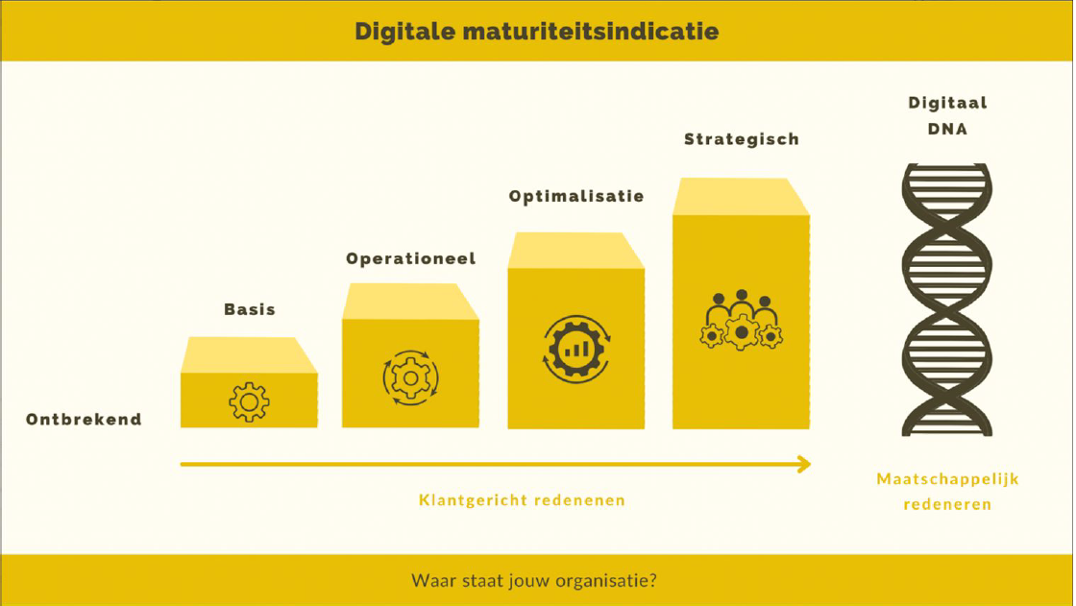

Uit een eerste bevraging is gebleken dat 50% van de deelnemende organisaties nog maar aan de basis zit van digitalisatie. Er is dus nood aan ondersteuning!

We kunnen voor onze federatie nog steeds gratis een individueel rapport aanvragen.
Als we dit aanvragen dan zullen we eerst een online bevraging moeten invullen (maturiteitsscan). Vervolgens worden er 3 interviews afgenomen (medewerker, bestuurder, manager). Daarna ontvangen we een individueel rapport met concrete acties.

Digitaal is geen collectie van tools, maar het start bij een digitale mindset en digitale cultuur.
De focus bij digitalisering is klantgericht.

WAT MOGEN WE VERWACHTEN VAN HET TRAJECT?
Naast de opleidingsdagen, zal er ook huiswerk meegegeven worden om verder mee aan de slag te gaan.
De 9 opleidingsdagen omvatten sessies rond: toekomstbeeld, digitale strategie, roadmap, actieplan, end-to-end processen, noden/requirements, prioriteiten stellen, architectuur en aan het einde de zoektocht naar een geschikte tool.

- 9 duurzame stappen (nov ‘22 – jun ‘23)
- 9 opleidingsdagen
  - Inzichten, methodieken, handvaten
  - Meerdere federaties samen
  - Meerdere personen per federatie (max. 4/sessie)
- 4 intervisiemomenten

Digitaal strategisch aan het werk (zie slide)
- Toekomstbeleid -> digitale strategie -> roadmap -> actieplan
- End-to-end processen -> noden -> prioriteiten -> architectuur -> tool zoeken

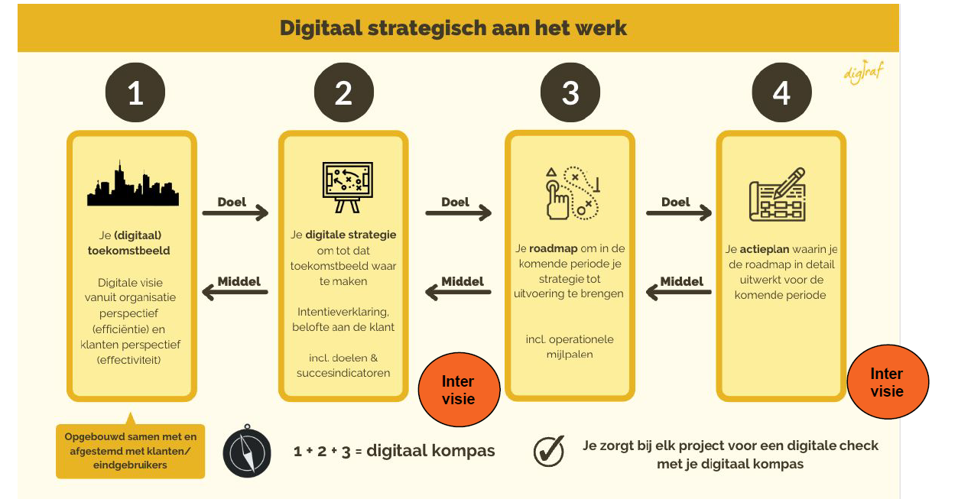

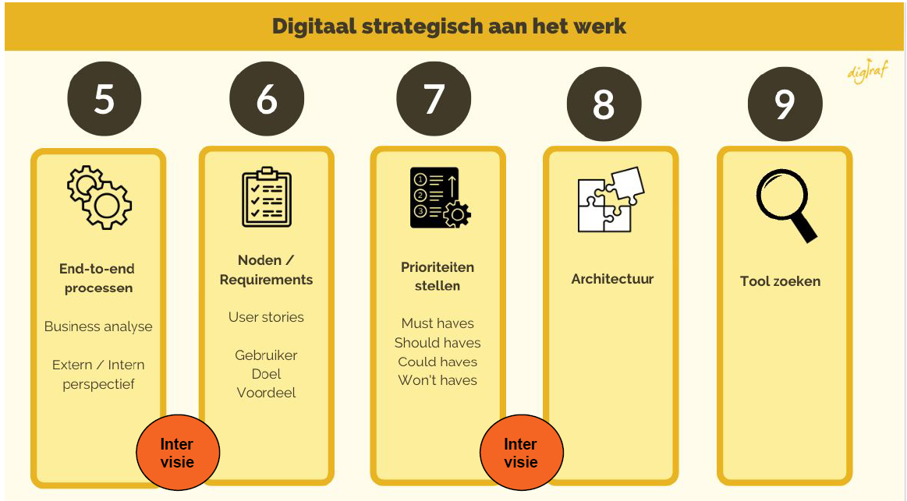

WAT WORDT ER VERWACHT VAN ONS (federatie)?
- Tijdsinvestering (inzet van medewerkers)
  - Opleidingssessies en intervisiemomenten volgen, alsook het huiswerk afwerken
  - Nele en Jan wensen zich te engageren voor het volgen van het traject. Eric De Bruyne volgt dit mee op.
  - Het traject start op maandag 7 november
- Betalend
  - € 1 800 incl. BTW voor het traject
  - Als je het traject volgt, kan je ook een business analist aanvragen aan voordelig tarief (4 x € 500) = optioneel

Bemerking
Bij de coaching zal men rekening moeten houden dat bij onze doelgroep de digitale kloof het grootst is.

 | Nieuw decreet sportfederaties – transitienota en opstart focusgroep
NIEUW DECREET SPORTFEDERATIES
Het decreet en uitvoeringsbesluit zijn ondertussen definitief goedgekeurd.

Op 24 oktober vindt er een overleg plaats tussen de multisportfederaties en Sport Vlaanderen. Volgende topics zullen hier aan bod komen:
- Aanzet werkwijze brede motorische ontwikkeling (weging van jeugdsport x2)
- Voorstelling van de sportenlijst (≠ sporttakkenlijst). Deze lijst kan jaarlijks geüpdatet worden. Hier hebben we gevraagd om multisport voor ouderen op de sportenlijst te plaatsen. Al is de kans klein dat deze daar effectief op zal komen.
- Definitieve werking en samenstelling van de commissie. De specifieke vermelding van een beoordelingscommissie voor onze nieuwe ‘basisopdracht 4’ is geschrapt uit de uitvoeringsbesluiten, maar Sofie Cools (dienst subsidiëring Sport Vlaanderen) heeft wel al laten weten dat onze nieuwe ‘basisopdracht 4’ alsnog via een beoordelingscommissie zal beoordeeld worden.

Volgend op dit overleg met de multisportfederaties, zal er nog een bilateraal overleg plaatsvinden met Sport Vlaanderen.

TRANSITIENOTA
We voorzien volgende aanpak voor de opmaak van de transitienota:
- Een korte nota met toelichting van het proces naar nieuw beleidsplan (o.a. toelichting aanpassing doelstellingen, samenstelling focusgroep, proces en tijdslijn, procesbegeleiding)
- Aanpassing doelstellingen in Luik II met kleurcodes en daarnaast een apart tabblad waarin we de doelstellingen en acties bundelen voor de nieuwe basisopdracht

Deze doelstelling en/of actie wordt volledig geschrapt
Deze doelstelling en/of actie wordt herwerkt/omgevormd
Deze doelstelling en/of actie kadert reeds in de nieuwe BO4
Nieuw opgenomen doelstelling

Deze transitienota dient ingediend te worden bij Sport Vlaanderen tegen 1 november.
De algemene vergadering gaat akkoord met deze aanpak.

OPSTART FOCUSGROEP
We bekijken de procesbegeleiding samen met OKRA.
De samenstelling van de focusgroep zien we met afvaardiging vanuit: OKRA-SPORT+, krachtbal en OKRA (link met cel sociocultureel werk en cel bewegingsuitbouw – en eventueel bestuur)

Momenteel zitten we nog op schema om te beantwoorden aan de normen en vereisten van het nieuwe decreet.

 | Uitwisseling visie sport OKRA en OKRA-SPORT+
Een uitwisseling van de visie op sport tussen OKRA en OKRA-SPORT+ is belangrijk. Daarom is er een voorstel om een eerste gesprek met het bestuur OKRA informeel aan te gaan tijdens de lunch na het bestuur van OKRA in oktober. Tijdens dit gesprek zal de samenwerkingsovereenkomst besproken worden. Nadien volgen verdere stappen.

Vanuit het bestuur van OKRA-SPORT+ is Bart (voorzitter) hierop uitgenodigd. Sandra is reeds als adviserend lid aanwezig op het bestuur van OKRA.

 | Ledenaantallen en verloop
De heraansluiting van de trefpunten binnen de sportieve afdeling OKRA-SPORT+ is volledig afgerond. Dit is de eerste keer dat we alle aansluitingen voor september hebben kunnen afronden.
Het is niet altijd gemakkelijk om de verantwoordelijken aan de lijn te krijgen, waardoor aansluiting soms lang op zich laten wachten.

De heraansluiting van de clubs van krachtbal hebben voor de eerste keer zelfstandig hun heraansluiting afgerond (via Mijnledenbeheer). We kregen hierop feedback vanuit de club. Over het algemeen is dit zeer vlot verlopen.

De volleybalcompetitie van FALOS-SPORT+ werd op 1 september overgedragen aan Sporta. Dit betekent dat er 1 209 leden overgedragen zijn aan Sporta.

Het totaal aantal leden op 5 oktober 2022 t.o.v. 25 maart 2022:
44 771 t.o.v. 45 557

Afdeling | 5.10.2022 | 25.03.2022 | Oktober 2021
OKRA-SPORT+ | 41 155 (+ 1%) | 40 197 | 40 878
FALOS-SPORT+ | 1 384 (- 58%) | 3 008 | 3 298
KRACHTBAL-SPORT+ | 2 232 (- 7%) | 2352 | 2 402
Totaal | 44 771 (- 4%) | 45 557 | 46 578

5. | Terugblik en vooruitblik activiteiten
TERUGBLIK ACTIVITEITEN

Nationaal volleybaltreffen (22/04) : 6 ploegen (Waas & Dender , Duffel, West-Vlaanderen)​

De Sportzomer (13/07) De Panne​

VLOM (26/08): 134 deelnemers​

Workshops VEEF: ​149 aangevraagde workshops waarvan 7 voor 2023​

Krachtbalfinales (28/05) - Gastclub Sporting Brugge - 11 finales - U12 tem seniors​

Heropfrissingscursus Koppeldans (4/10) Berlaar – ​12 deelnemers​ (is het een optie om dit te ontdubbelen, één voor West- en Oost-Vlaanderen en één sessie voor de Brabant, Antwerpen en Limburg.

Nationale lijndanscursus Deinze (14/10) – ​39 deelnemers

VOORUITBLIK ACTIVITEITEN

Bekerfinales krachtbal: 20/5/2023 - gastclub KRB Jabbeke

Soepel Actief

Sponsorovereenkomst met CM: € 43 700​ (beweegkalender + aankoop Vigorimeter)​ – bedrag wordt gespreid over 3 jaar.

Promofilmpje op startdagen (informatieve film)​

Teaser deelnemers​

Testing gestart in trefpunt Temse en Merchtem​

Opleiding lesgevers gepland in december:​ 5/12 in Gent, 12/12 in Antwerpen ​
en 15/12 in Leuven​

Start vanaf januari 2023​

Soepel Actief oproep lesgevers​

Teaser lesgevers​

Er is hiervoor ook contact met de VTS, hogescholen en universiteiten (oud-studenten), BVLO om de oproep mee te verspreiden.

Reacties vanuit de testing

Recrutering verliep vlot, snel 15 deelnemers. Nu komt de vraag van andere leden van het trefpunt om nog in te pikken. Dus er is interesse voor.

Enthousiasme om wekelijks naar de les te komen

Probleem om de thuisoefeningen te doen bij zij die niet over een laptop of pc beschikken.

In groep durven deelnemers niet altijd toegeven dat een niveau te hoog is.

Grondoefeningen zijn voor sommigen moeilijk. Er wordt gekeken voor een alternatief.

Soms wat spierpijn de dag nadien.

Na afloop van de sessie is er ruimte voor uitwisseling.

Teasers kunnen aan bod komen in het OKRA-journaal.

6. | Data vergadering AV 2023
De algemene vergadering zal het komende jaar plaatsvinden op:
- Dinsdag 28 maart – 14.00 u​
- Dinsdag 10 oktober – 10.00 u

7. | Varia
REBELS
Een documentairefilm van An Peuteman voor Victoria De Luxe en in samenwerking met Knack en OKRA. In deze film willen ze de huidige beeldvorming van ouderen aan de kaak stellen. Op 8 november (namiddag) wordt deze in primeur vertoond in Aeropolis.

Naam | Voornaam | Handtekening
Bolle | Geert
Bruyns | Henricus
De Bruyne | Eric
De Loore | Raf
De Smet | Jo
De Soete | Mark
Franckaert | Walter
Jacobs | Jos
Jans | Bea
Neuts | Marcel
Nijs | Walter
Schillebeeks | Roger
Timmermans | Ria
Van Belle | Rita
Van Beveren | Dirk
Van Gansen | Dimitri
Van Laer | Joseph
Vanrenterghem | Luc
Vanreusel | Bart
Verstraete | Wim
Vervloet | Robert

